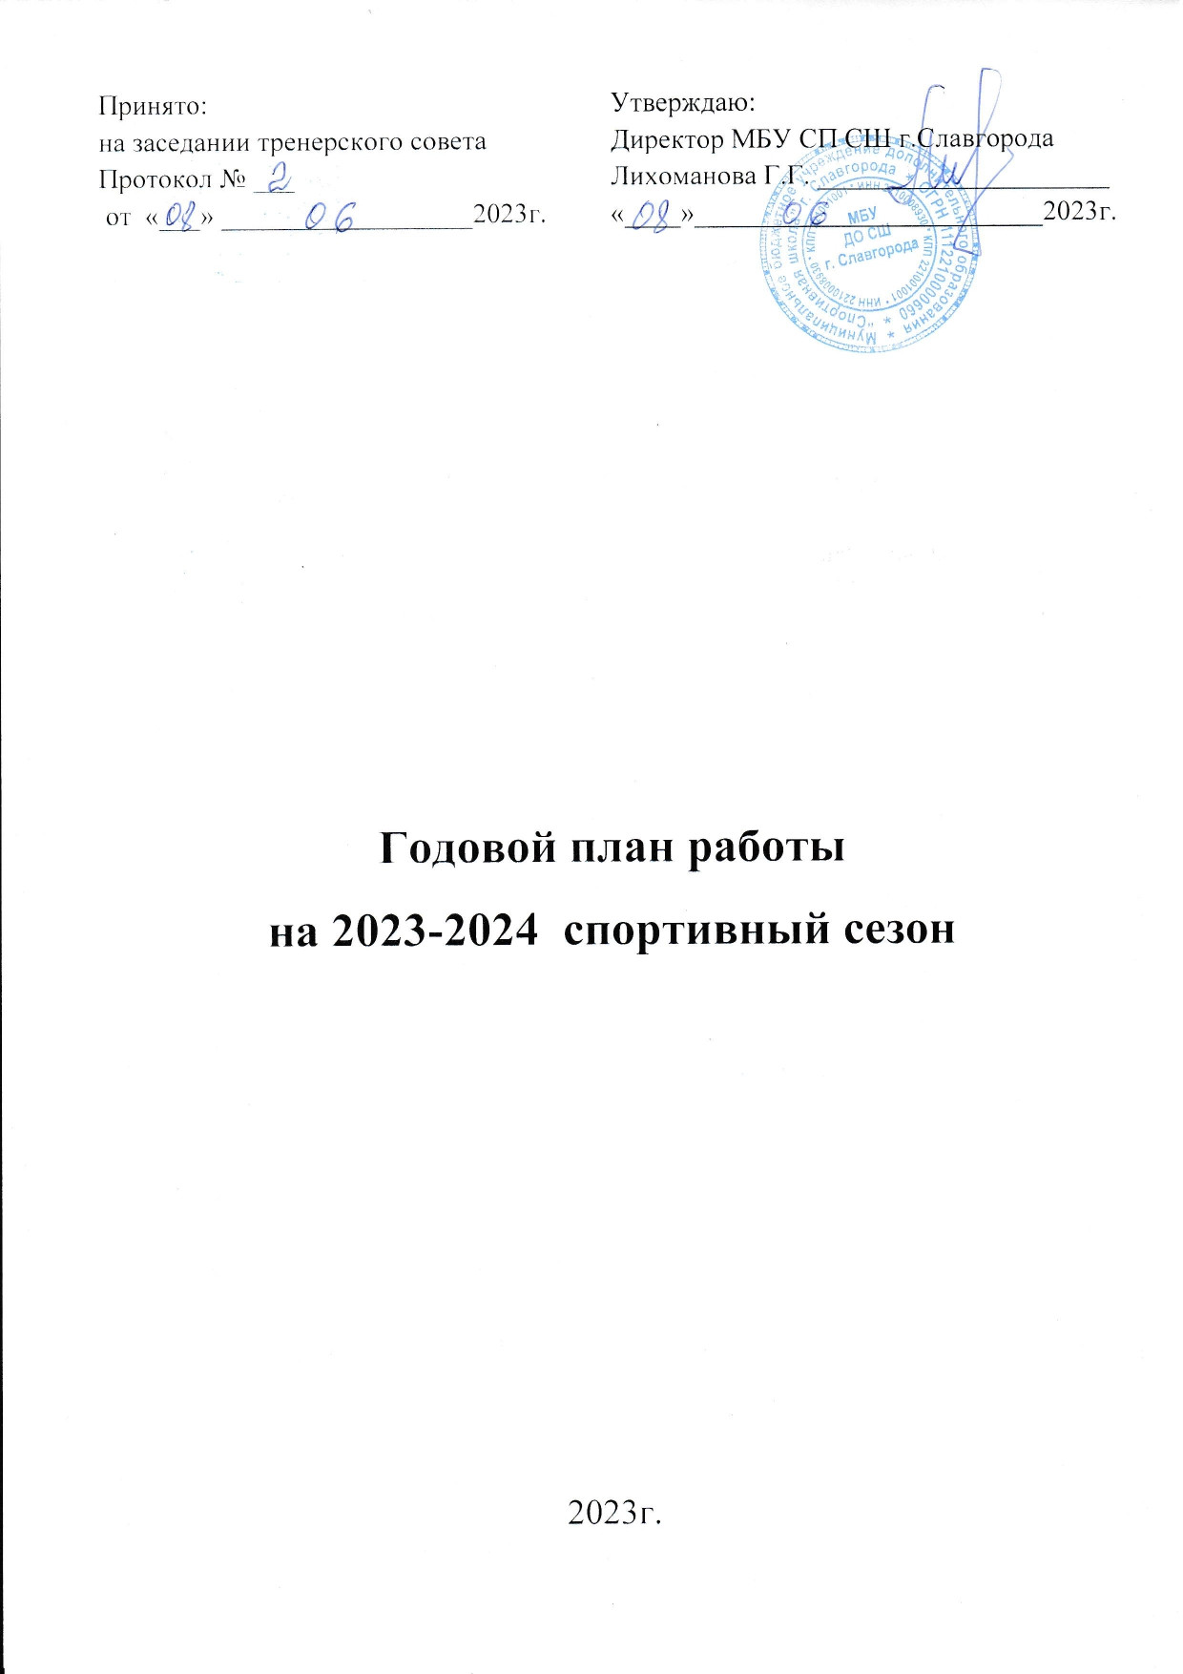

Основной целью деятельности МБУ ДО СШ г. Славгорода является реализация дополнительных общеразвивающих программ в области ФК и С и дополнительных образовательных программ спортивной подготовки, услуг спортивной направленности для всестороннего физического развития и совершенствования занимающихся, духовного и нравственного их развития, профессионального самоопределения.
Задачи СШ:
В 2023 -2024 спортивном сезоне вся деятельность спортивной школы направлена на решение следующих задач:
- Обеспечение участия лиц, проходящих спортивную подготовку, в МБУ ДО СШ г.Славгорода;
- Разработка и реализация дополнительных общеразвивающих программ в области ФК и С и дополнительных образовательных программ спортивной подготовки
- Организация и проведение спортивно-оздоровительной работы по развитию физической культуры и спорта различных групп населения;
- Организация и проведение официальных физкультурных и спортивных мероприятий
- Организация и проведение тренировочных занятий на основе разработанных программ спортивной подготовки в соответствии с требованиями федеральных стандартов спортивной подготовки;
- выявление в процессе систематических занятий способных детей и подростков для привлечения их к специализированным занятиям спортом.

Основные направления СШ:
- организационная работа;
- учебно-методическая и спортивная работа;
- воспитательная работа;
- агитационно-пропагандистская работа;
- медицинский контроль;
- финансово-хозяйственная работа.
Распределение нагрузки

На 2023-2024 учебный год в МБУ ДО СШ тарифицировано согласно спискам и расписания тренеров:
- СОГ – 28группы
- НП – 28группы
- Т – 25 групп
Итого: 81 группа.
Всего к систематическим занятиям спортом планируется привлечь 1005 человека на 14 видах спорта:
Отделения:
- Баскетбол ~ 89человек
- Хоккей ~ 152 человек
- Плавание ~ 94 человек
- Футбол ~ 106 человек
- Самбо~ 105 человек
- Легкая атлетика~77 человек
- Настольный теннис~ 60 человек
- Шахматы~65 человек
- Гиревой спорт ~ 60 человек
- Волейбол ~ 97 человек
- Бокс ~ 30 человек
- Лыжные гонки – 12 человек
- Фигурное катание – 33 человек
- Пауэрлифтинг – 25 человек

Распределение функциональных обязанностей руководящего состава и тренеров-преподавателей по видам спорта СШ г. Славгорода.

- Лихоманова Галина Геннадьевна – директор МБУ ДО СШ г. Славгорода, тренер-преподаватель по баскетболу
- Добрынин Сергей Иванович – заместитель директора по АХЧ;
- Демина Светлана Витальевна – заместитель директора по СП.
- Мхеян Светлана Игоревна – инструктор-методист СШ.
- Буценко Диана Викторовна - инструктор-методист СШ.
- Дерксен Ольга Витальевна - инструктор-методист СШ.
- Воробьева Вера Владимировна - инструктор-методист СШ.
- Коваленко Игорь Алексеевич - тренер-преподаватель по ОФП
- Дмитриев Валерий Дмитриевич – тренер-преподаватель по самбо.
- Казеев Владимир Иннокентьевич - тренер-преподаватель по самбо.
- Костырева Елена Игоревна - тренер-преподаватель по настольному теннису.
- Медведев Николай Иванович - тренер-преподаватель по шахматам.
- Мелихов Михаил Юрьевич - тренер-преподаватель по хоккею.
- Мхеян Сергей Анатольевич - тренер-преподаватель по волейболу.
- Пфайфер Никита Сергеевич – тренер-преподаватель по хоккею.
- Рыкунов Василий Анатольевич – тренер-преподаватель по гиревому спорту.
- Сахарук Игорь Алексеевич – тренер-преподаватель по легкой атлетике.
- Сахарук Татьяна Александровна – тренер-преподаватель по легкой атлетике.
- Спиваков Денис Михайлович – тренер-преподаватель по футболу, инструктор по физической культуре.
- Хаметов Станислав Равильевич – тренер-преподаватель по футболу.
- Сукач Владимир Владимирович – тренер-преподаватель по баскетболу.
- Фанников Геннадий Николаевич – тренер-преподаватель по хоккею.
- Финько Людмила Анатольевна – тренер-преподаватель по плаванию.
- Посметюк Яков Александрович – тренер-преподаватель по боксу.
- Ким Мария Игоревна – тренер-преподаватель по фигурному катанию, волейболу.
- Штергер Виктор Андреевич – тренер-преподаватель по пауэрлифтингу.
- Иваницкий Дмитрий Сергеевич – тренер-преподаватель по хоккею.
- Калиниченко Кирилл Вадимович – тренер-преподаватель по плаванию.
- Лисун Леонид Михайлович – тренер-преподаватель по лыжным гонкам, инструктор по спорту.
- Крысь Алексей Витальевич – тренер-преподаватель по самбо, инструктор по физической культуре.
- Козеров Олег Петрович – старший тренер-преподаватель по самбо.
- Галле Д.И. – инструктор по спорту
- Пономарев С.А. - инструктор по спорту
- Горбенко В.А. - инструктор по спорту
- Власова Е.А. - инструктор по физической культуре
- Дугин Г.Н – инструктор по физической культуре
- Захаров Н.Н.- инструктор по физической культуре
- Куликов И.В. – инструктор по физической культуре

I. ОРГАНИЗАЦИОННАЯ РАБОТА
№ п/п | Мероприятия | Сроки исполнения | Ответственный
1 | Составить и утвердить:  - план комплектования тренировочных групп  - годовой план работы СШ  - подготовка и определение штатного расписания  - план внутришкольного контроля  - тарификационный список работников школы  - расписание занятий тренировочных групп  - календарный план спортивных мероприятий на первое полугодие 2023-2024 учебный год | Август-Сентябрь | Зам. директора по СП
2 | Комплектование отделений и тренировочных групп на 2023-2024 спортивный сезон. | Август-Сентябрь | Зам.директора по СП
3 | Утверждение нагрузки тренеров-преподавателей по видам спорта.  Утверждение списков учащихся по группам. | Август-Сентябрь | Директор  Тренеры-преподаватели по видам спорта
4 | Провести обследование мест учебных занятий,  спортсооружений, оформить документацию:  - акты приемки спортсооружений и оборудования на готовность к новому спортивному сезону;  - журнал регистрации испытаний спортивного инвентаря, оборудования и вентиляционных устройств. | Август-Сентябрь | Зам.директора по АХЧ  Тренеры-преподаватели по видам спорта
5 | Оформить памятку и провести инструктаж:  - по проведению медицинского осмотра учащихся.  - по профилактике травм, обморожений  - по оказанию первой медицинской помощи  (по списку)  - по противопожарной безопасности  - по ТБ и поведению занимающихся на спортсооружениях (предоставить ведомости) | Сентябрь,  май | Зам.директора по СП  Тренеры-преподаватели по видам спорта  Фельдшер
6 | Составить и утвердить график отпусков сотрудников СШ на 2024 год. | до 15.12.2024 г. | Специалист отдела кадров
7 | Прохождение медосмотра сотрудников | По плану | Зам.директора по СП  Тренеры-преподаватели
8 | Проведение:  - Тренерских советов | По плану | Директор  Зам.директора по СП
9 | Оказание помощи общеобразовательным школам в  организации и проведении спортивных мероприятий | В течение года | Зам.директора по СП, инструкторы-методисты СШ
10 | Проведение внутришкольного контроля тренировочных групп СШ | по плану (не менее 6 раз/год) | Зам.директора по СП, инструкторы-методисты СШ
11 | Выписка периодической печати | В течение года | Специалист отдела кадров
12 | Проведение собраний:  - с занимающимися по видам спорта - с родителями занимающихся | В течение года | Тренеры-преподаватели по видам спорта
13 | Обновление и ведение сайта школы, страниц «инстаграм» и «в контакте» | В течение года | Инструктор-методисты СШ
14 | Работа со спонсорами СШ | В течение года | Директор, тренеры-преподавтели
15 | Приобретение формы, инвентаря, методической литературы, и т.д. | В течение года | Администрация

II. УЧЕБНО-МЕТОДИЧЕСКАЯ РАБОТА.
№ п.п. | Содержание | Сроки | Ответственный
1. | Инструктаж по оформлению и ведению документации:  - программы спортивной подготовки  - тематическое планирование на тренировочные группы 2023-2024 учебный год  - списки тренировочных групп СО, НП, ТЭ.  - личные карты занимающихся  - журналы учёта работы тренировочных групп - расписание тренировочных занятий по группам | сентябрь | Зам.директора по СП
2. | Разработка методических материалов по видам спорта, реализация программ подготовки обучающихся | в течение года | Зам.директора по СП  Тренеры-преподаватели
3. | Составление учебных планов и тренировочных программ по годам обучения | Август-сентябрь | Зам.директора по СП  Тренеры-преподавтели
4. | Создание комиссии по приему КПН, проведение КПН в группах набора. | Август, сентябрь | Зам. директора по СП  Тренеры-преподаватели  Инструкторы-методисты СШ
5. | Повышение квалификации тренерского состава СШ  (семинары, курсы): | В течение года | Директор  Зам.директора по СП
6. | Проведение тренировочных занятий согласно утвержденному расписанию | В течение года | Тренеры-преподаватели
7. | Организация и проведение соревнований среди занимающихся по видам спорта согласно календарному плану | по календарному плану | Зам.директора по СП  Инструктор-методист СШ  Тренеры-преподаватели
8. | Информация об открытых занятиях на отделениях, анализ проведенных занятий. | по плану | Зам.директора по СП
9. | Ознакомление занимающихся школы с навыками  судейской практики и привлечение их к постоянному судейству соревнований. | В течение года | Зам.директора по СП  Тренеры
10. | Анализ выступлений учащихся в сезоне 2023-2024 учебного года, команд школы по видам спорта и возрастам. | ежемесячно | Инструктор-методист СШ
11. | Организация и проведение контрольно-переводных нормативов по видам спорта по ОФП и СФП | апрель, май | Зам.директора по СП  Тренеры-преподаватели
12. | Оформление документов на присвоение спортивных званий, спортивных разрядов, судейских категорий занимающимся и тренерам-преподавателям | В течение года | Зам.директора по СП  Инструктор-методист СШ
13. | Внедрение технических средств в тренировочный процесс. | В течение года | Тренеры-преподаватели
14. | Оказание методической помощи тренерам-преподавтелям школы | В течение года | Зам.директора по СП, инструкторы-методисты СШ
15 | Обобщение результатов работы минувшего спортивного сезона. Смотр-конкурс «Лучший спортсмен года», «Тренер –года». | сентябрь, май. | Зам.директора по СП, инструкторы-методисты СШ
16 | Пропаганда деятельности СШ г.Славгорода по средствам печати, интернета, радио, телевидения. | В течение года | Директор  Зам.директора по СП
17 | Разработка локальных актов для СШ г.Славгорода | Сентябрь-декабрь | Директор  Зам.директора по СП,  Инструктор-методист СШ

III. СПОРТИВНАЯ РАБОТА.
Календарный план спортивно-массовых мероприятий на год прилагается.
IV.ВОСПИТАТЕЛЬНАЯ РАБОТА.
№ п.п. | Содержание | Сроки | Ответственный
1. | Проведение встреч с ветеранами спорта, членами сборных команд по видам спорта, лучшими спортсменами города | в течение года | Зам.директора по СП  Тренеры-преподаватели
2 | Привлечение родительского актива к организации и проведению спортивных мероприятий и к воспитательной работе | постоянно | Тренеры-преподаватели
3 | Проведение бесед на различные темы:  -патриотизм  -вред алкоголя, табака, наркотиков  -этикет, культура речи  -о спорте  -о взаимоотношениях в коллективе | в течение года | Тренеры-преподаватели
4 | Организация культурно-массовых мероприятий с занимающимися:  - поход в кино,  - просмотр официальных спортмероприятий,  - проведение турниров к праздничным датам | По плану работы тренера | Зам. директора по СП  Тренеры-преподаватели
5 | Осуществление контроля за успеваемостью  Занимающихся (контакт с родителями, классными руководителями). | постоянно | Тренер-преподаватель
6 | Оформление мест проведения спортивных мероприятий | по календарному плану | Зам.директора по СП  Тренеры-преподаватели
7 | «Подведение итогов спортивного сезона 2023-2024» – Смотр-конкурс «Лучший спортсмен года», «Тренер года». | Май 2024год | Директор  Зам.директора по СП  Инструктор-методисты СШ  Тренеры-преподаватели

V. АГИТАЦИОННО-ПРОПАГАНДИСТСКАЯ РАБОТА.
№ п.п. | Содержание | Сроки | Ответственный
1. | Освещение в местных СМИ результатов выступлений в течение года занимающихся СШ на соревнованиях и др. мероприятиях | в течение года | Зам.директора по СП  Тренеры-преподаватели
2. | Оформление стендов по отделениям СШ | в течение года | Зам.директора по СП  Тренеры-преподаватели
3. | Предоставление информации на сайт школы:  - по результатам выступления занимающихся на городских, региональных и всероссийских соревнованиях;  - размещение положения о соревнованиях;  - размещение фотографий занимающихся со спортивных мероприятий. | в течение года | Зам.директора по СП  Тренеры-преподаватели

VI. АДМИНИСТРАТИВНО - ХОЗЯЙСТВЕННАЯ ДЕЯТЕЛЬНОСТЬ
№ п.п. | Содержание | Сроки | Ответственный
1 | Проверка документов по кадрам, заключение договоров, проведение инструктажей для вновь поступивших на работу | в течение года | Директор
2 | Оформление и заказ бланков учебной документации | август 2023 | Зам.директора по СП
3 | Подготовительные работы к отопительному сезону | сентябрь | Зам.директора по АХЧ
4 | Организация и проведение субботников по уборке территории | летний период 2024 | Зам.директора по АХЧ
5 | Проведение ежегодной инвентаризации | Октябрь 2023 | Зам.директора по АХЧ  Зав.складом
6 | Проведение технического осмотра (осенне-весеннего) здания с составлением актов | До 15.10.23  До 10.04.24 | директор Зам.директора по АХЧ
7 | Приобретение хоз. инвентаря, моющих, чистящих и дезинфицирующих средств, люминесцентных ламп. Проверка санитарного состояния помещений  Проведение косметических ремонтов | В течение года | Зам.директора по АХЧ
8 | Организация и проведение учебных эвакуаций с учащимися и работниками | По плану | Зам.директора по АХЧ
9 | Проведение инструктажей по охране труда, пожарной безопасности с работниками.  Перезарядка огнетушителей | По плану | Зам.директора по АХЧ
10 | Ведение нормативно-правовой документации | постоянно | Зам.директора по АХЧ
11 | Сдача финансовых отчетов, ведомостей, актов за использование денежных средств | ежемесячно | Работники
12 | Заключение договоров с организациями | В течение года | Юрисконсульт
13 | Проведение котировок, аукционов на муниципальные заказы | Май-июнь | Юрисконсульт
14 | Очистка территории, крыш от снега и т. д.  Приобретение строительных материалов и проведение ремонтных работ. | В течение года | Зам.директора по АХЧ
15 | Подготовка актов, необходимых для приемки школы к новому учебному году.  Сдача школы приемной комиссии | август | Зам.директора по АХЧ

Зам. директора по СП Демина С.В.

